Estruturas de dados – Árvores

As árvores, no contexto de estrutura de dados, são estruturas hierárquicas de amarzenamento de dado. Árvores são compostas por nós, folhas e raiz. Uma árvore é vazia quando ela não apresenta nenhum nó.

Nós: é cada instância presente na árvore.
Folhas: são os nós que possuem nós vazios como filho.
Raiz: é o primeiro nó de uma árvore
Subárvores: É um subconjunto de uma ávore
Caminho: sequência de nós interligados
Profundidade: A profundidade de um nó é a distância desse nó até a raiz da árvore.
Altura: É o comprimento da caminho da raiz até a folha de maior profundidade, onde o comprimento é a quantidade de nós de um caminho.
Cheia: Nós com menos de 2 filhos ficam no último nível da árvore (Não há nós que não sejam folhas sem filhos)
Completa: Nós com menos de 2 filhos ficam no último ou no penúltimo nível da árvore

Nesse exemplo, podemos definir que A é a raiz; B, D e E são folhas; A, B, C, D e E são nós. E qualquer nó, ou um conjunto deles, é uma subárvore desse exemplo. Além disso, podemos definir relações de parentesco, como A sendo pai de B, C e D; e E é filho de C, ademais, E é descendente de A ou A é

B
C
D
B
C
D
A
B
C
D
E
ancestral de E.

A: profundidade 1
B, C, D: profundidade 2
E: profundidade 3

h(A)=3
h(B)=1
h(C)=2

As listas encadeadas são um caso particular, asssim como as árvores binárias.

Árvores Binárias

Cada nó tem examente 2 filhos.

Propriedades: Dado uma árvore com n nós, qual é a sua altura máxima e mínima? A altura máxima de uma árvore é uma lista encadeada, isto é, somente um nó por nível. Assim, a altura máxima de uma árvore com n nós é n. Já a altura mínima é diferente, para isso será necessário analisar as potências de 2, ex:
2˚=1 Caso o número de nós seja 5 (n=5) temos que a sua altura mínima é 3, pois é necessário somar
2¹=2 2°, 2¹ e 2².
2²=4
2³=8
...
2ᵈ

Percursos em uma árvore
É uma forma sistemática de percorrer toda a árvore, e existem diversas formas de fazer isso:
Percurso pré-ordem: Começa pela raiz, depois subárvore a esquerda e, por fim, a direita.
Percurso em-ordem ou simétrico: Começa pela subárvore a esquerda, depois raiz e, por fim, a direita.
Percurso pós-ordem: Começa pela subárvore a esquerda, depois subárvore direita e, por fim, a raiz.

Árvore Binária de Busca

Dado um nó qualquer da árvore, a esquerda desse nó só vão possuir valores menores do que ele mesmo. A direita só têm números maiores.

Inserção de nós [61, 89, 66, 43, 51, 16, 55, 11, 79, 77, 82, 32]
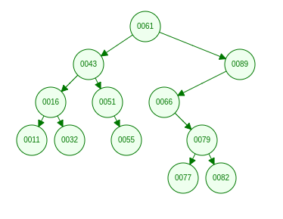

Em uma árvore binária de busca, a complexidade da busca por nós é proporcional a altura da árvore O(h).

Remoção de nós em 3 casos:
1) É quando o nó é uma folha, para isso basta fazer com que o seu nó pai aponte para NULL. Ex: Na árvore acima, para remover o nó 0011, basta fazer com que o nó 0016 aponte NULL para o ponteiro da esquerda.
2) No segundo caso vai ser quando o nó só possui um dos ponteiros apontando para o outro nó, isto é, dado o ponteiro para nó esquerdo e o ponteiro para nó direito somente será utilizado um deles. Ex: Para remover o 0066, basta que o ponteiro do seu pai aponte para o seu filho.
3) O terceiro caso é quando o nó tem dois filhos. Para isso, será necessário substituir esse nó pelo seu sucessor mais próximo dentro da sua subárvore. Ex: Para remover o nó 0043, será necessário olhas para a subárvore gerada pelo 0043 e identificar qual é o seu sucessor mais próximo, no caso é o 0051. Assim o 0051 fica na posição do 0043 e elemina o 0043.
4) Remoção da raiz é um caso que pode envolver as possibilidades anteriores. Ex: Para remover o 0061 (raiz) é necessário pegar o menor nó da suibárvore dos maiores que, nesse caso, é 0066 e o coloque no lugar da raiz. No entanto, quando é feito essa substituição também é feita a exclusão do 0066 da subárvore dos maiores. Assim, ele se encaixaria no caso 2, sendo necessário fazer com que o ponteiro que aponta para ele apontasse para o seu filho.,

Árvores balanceadas:
É uma especialização da árvore binária, no entanto ela é mais performática já que ela é construída e manipulada de uma forma em que os seus nós são bem destribuídos. Dessa forma, a pesquisa nesse tipo de árvore é O(LogN). Para uma árvore binária de busca, a complexidade no seu pior caso é O(N).

Exclusão e adição de busca e adição de AVL
Árvore AVL

A árvore AVL é uma árvore binária de busca e também é uma árvore balanceada, ou seja, ela é uma especialização. A árvore avl possui o fator de balanceamento que é: |sae - sad|
A principal propriedade da AVL é sobre a sua altura.
1 – Para todo nó da árvore a diferença de altura entre a subárvore esquerda e direita do nó vai ser no máximo 1. Ou seja, ou elas tem a mesma altura ou no máximo a altura é 1.

Para balancear uma árvore AVL é necessário análisar qual subárvore está mais “cheia”. Caso seja a direita será necessário fazer uma rotação a esquerda, caso seja a subárvore a esquerda será necess;ario fazer uma rotação a direita. Ex:
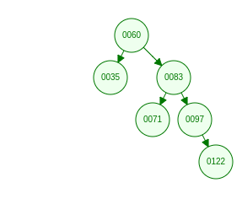

Nessa caso, essa árvore é desbalanceada no nó 0060, pois a altura da sad é 3 e a altua da sae é 1. Portanto o seu fator de balanceamento é 2. Além disso, nesse caso específico, como a subárvore mais “pesada” é a subárvore a direita será necessário fazer uma rotação a esquerda para balanceá-la.
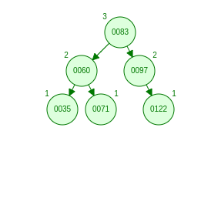

Nessa rotação a esquerda, o 0083 virou a raiz e o 0071 foi para a direita do 0060
Caso de rotação a direita:
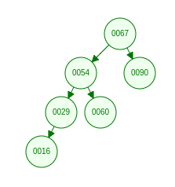

Como a sae está mais pesada, será necessário fazer uma rotação a direita.
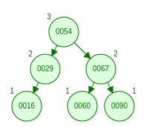

Dupla rotação a direita: Para analisar esse caso será necessário observar a subárvore que está mais pesada. Ex:

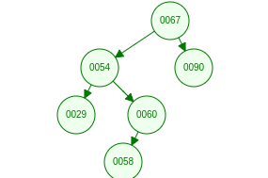

Nesse caso, o nó desbalanceado é o 0067 e como a subárvore mais pesada está a esquerda seria necessário fazer uma rotação direita. No entanto, se fizermos essa rotação veríamos que a árvore ainda continuaria desbalanceada, portanto é necessário fazer um outro tipo de rotação
Na rotação dupla a direita, é preciso avaliar a subárvore mais pesada e ver se nessa subárvore qual dois lados tem a maior altura, se for a esquerda só é necessário fazer uma rotação a direita normal. Caso seja o lado direito será necessário fazer uma dupla rotação a direita, o que é o caso do exemplo.
A árvore ficaria assim após a rotação a esquerda na subárvore esquerda:
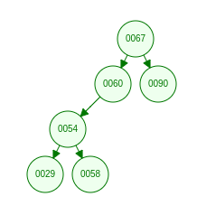

Ainda assim a subárvore está desbalanceada, sendo necessário fazer uma rotação a direita. Que ficaria assim:
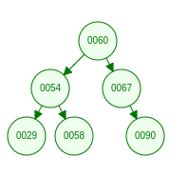

Dupla rotação a esquerda: Será realizada quando a subárvore a direita for a mais “pesada” e dentro dessa subárvore a parte esquerda for a mais pesada, ex:

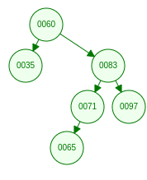

Nesse tipo de aŕvore será necessário fazer a rotação dupla a esqueda, que na verdade é uma rotação a direita no nó 0083 e uma rotação a esquerda no nó desbalanceado 0060. Ficando assim:
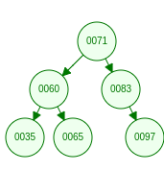

Resumo das rotações de uma árvore AVL:

Rotação Simples à Direita:
- Ocorre quando uma árvore está desbalanceada para a esquerda (subárvore esquerda de um nó é maior).
- O nó desbalanceado é rotacionado para a direita.
- É usada quando o filho da esquerda do nó desbalanceado também tem um filho esquerdo (caso LL, desequilíbrio à esquerda-esquerda).

Rotação Simples à Esquerda:
- Ocorre quando uma árvore está desbalanceada para a direita (subárvore direita de um nó é maior).
- O nó desbalanceado é rotacionado para a esquerda.
- É usada quando o filho da direita do nó desbalanceado também tem um filho direito (desequilíbrio à direita-direita).

Rotação Dupla à Direita:
- Ocorre quando a subárvore esquerda tem um filho direito mais pesado (desequilíbrio à esquerda-direita).
- Primeiro, faz-se uma rotação à esquerda no filho esquerdo.
- Em seguida, realiza-se uma rotação à direita no nó desbalanceado.
- Corrige o desequilíbrio esquerda-direita.

Rotação Dupla à Esquerda:
- Ocorre quando a subárvore direita tem um filho esquerdo mais pesado (desequilíbrio à direita-esquerda).
- Primeiro, faz-se uma rotação à direita no filho direito.
- Em seguida, realiza-se uma rotação à esquerda no nó desbalanceado.
- Corrige o desequilíbrio direita-esquerda.

